**SPRAWOZDANIE**

Zajęcia: Analiza Procesów Uczenia

Prowadzący: prof. dr hab. Vasyl Martsenyuk

**Laboratorium 4**

05.01.2022

**Temat: Modelowanie procesów uczenia maszynowego w pakecie mlr. Trenowanie, ocena i porównywanie modeli w pakecie mlr**

**Wariant 7**

Smolec Bartłomiej

Informatyka II stopień

niestacjonarne (zaoczne)

1 semestr

**1 . Polecenie**

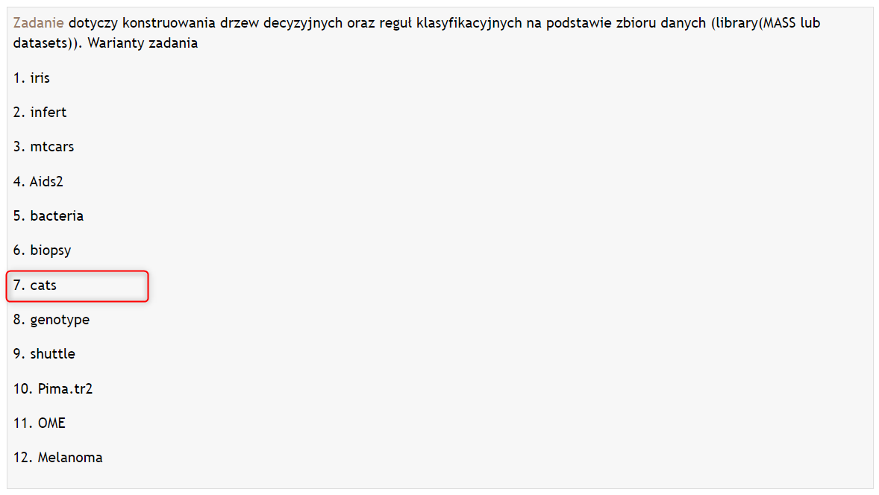

**2. Rozwiązanie**

Link do github: https://github.com/barteksmolec12/APU4

*Konfiguracja bibliotek*

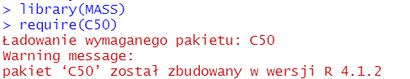

**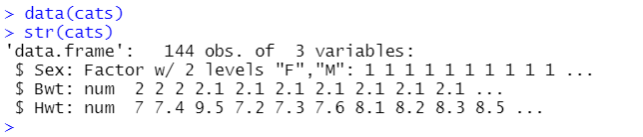***Ładowanie danych (zbiór danych „cats”)*

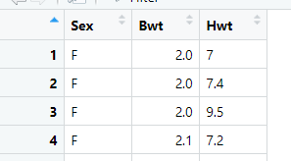

*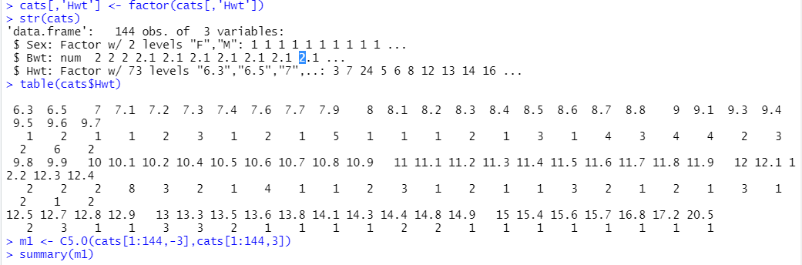Operacje na danych*

*Utworzone zostało drzewo decyzyjne*

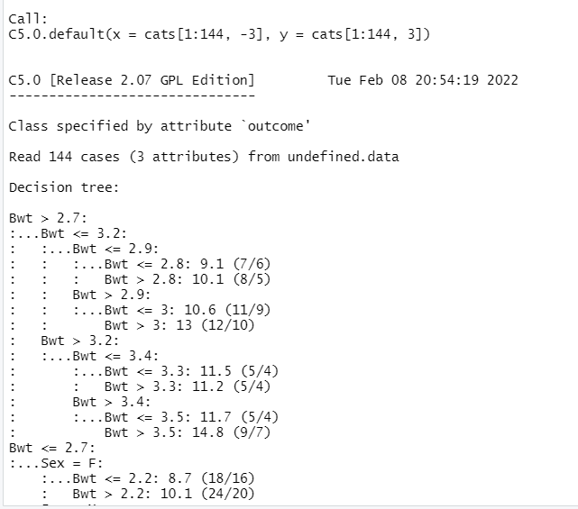

*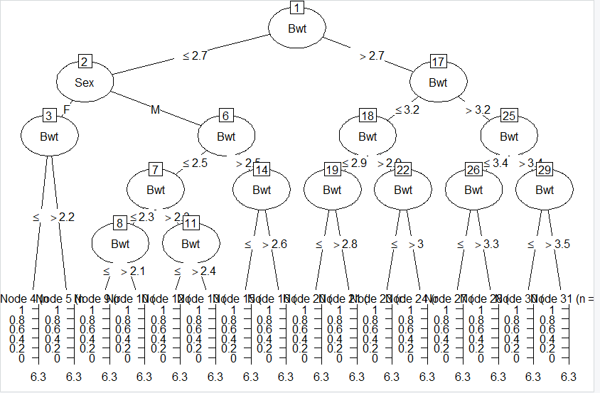Wizualizacja w formie graficznej*

**3. Wnioski**

Utworzone zadanie pozwoliło mi zapoznać się z tematyką tworzenia drzew decyzyjnych. Operowałem tutaj na zbiorze danych „cats”. Analizowanymi danymi były: płeć oraz waga ciała i serca.